**CONTENIDO**

**INTRODUCCIÓN**

1. **GENERALIDADES**
   1. **Objetivo**
   2. **Alcance**
   3. **Público al que está dirigido**
   4. **Política de Gestión Documental**
   5. **Normatividad General**
2. **Requerimientos para el desarrollo del Programa de Gestión documental**
   1. **Requerimientos Normativos**
   2. **Requerimientos Económicos**
   3. **Requerimientos Administrativos**
   4. **Requerimientos Tecnológicos**
3. **LINEAMIENTOS DEL PROGRAMA DE GESTIÒN DOCUMENTAL**
4. **FASES DE IMPLEMENTACIÒN DEL PROGRAMA DE GESTIÒN DOCUMENTAL**
5. **ARMONIZACIÒN DEL PROGRAMA DE GESTIÓN DOCUMENTAL**

**ANEXOS**

**INTRODUCCIÓN**

La Gobernación de Cundinamarca Sector Central atendiendo los requerimientos normativos[1] a la obligación para todas las entidades públicas y privadas que cumplen funciones públicas, de formular un Programa de Gestión Documental, independientemente del soporte en que produzcan los documentos entendiéndose como un proceso archivístico sistemático encaminado al eficiente, eficaz y efectivo manejo y organización de la documentación producida y recibida por una entidad, desde su origen hasta su destino final a corto, mediano y largo plazo como parte del Plan Estratégico Institucional y Plan de Acción anual.

Este documento está desarrollado teniendo en cuenta la normatividad vigente para la creación, mantenimiento, difusión y administración de documentos sean estos físicos o electrónicos y sin importar el medio de registro, soporte y almacenamientos y el diagnóstico realizado para la Gobernación de Cundinamarca

El cual debe ser aprobado por el Comité Interno de Archivo de la Gobernación de Cundinamarca, publicado[2] para su respectiva implementación y seguimiento, bajo la responsabilidad del Dirección de Gestión Documental en coordinación con la Oficina de Control Interno.

1. **GENERALIDADES**
   1. **Objetivo**

La Gobernación de Cundinamarca diseña el Programa de Gestión Documental para fortalecer los principios y procesos archivísticos a través de lineamientos claros y precisos atendiendo las etapas de creación, mantenimiento, difusión y administración de documentos garantizando los elementos esenciales de autenticidad, integridad, inalterabilidad, fiabilidad, disponibilidad y conservación de los documentos.

* 1. **Alcance**

El Programa de Gestión Documental y los lineamientos aquí definidos debe ser aplicables y cumplidos por todos los funcionarios sean de planta, contratistas, terceros en cuanto a la producción y/o recepción de documentos hasta de su disposición final, sean documentos físicos o electrónicos, en cualquier soporte mediante acciones a corto, mediano y largo plazo, como parte del Plan Estratégico Institucional y Plan de Acción anual.

* 1. **Público al que está dirigido**

Está dirigido a todas las dependencias de la estructura orgánica funcional de la Gobernación de Cundinamarca del Nivel Central, encargadas de recibir y producir documentos en razón de sus funciones.

* 1. **Política de Gestión Documental[3]**

Aprobada en Comité Interno de Archivo en sesión del día 23 de septiembre de 2015, a través de este documento, se adoptará para la Gobernación de Cundinamarca, la política de Gestión Documental dictada por el Archivo General de la Nación, particularmente en lo que respecta a la modernización de los archivos públicos en concordancia con lo establecido para el Plan de Desarrollo Departamental 2016-2020, “Unidos podemos más”, en el aparte correspondiente al Objetivo **Integración y Gobernanza**, en el aspecto relativo a *Desarrollo Administrativo,* con el fin de cumplir y hacer cumplir la ley, desarrollar métodos transparentes para toma de decisiones, promover la rendición de cuentas y consolidar la organización administrativa de las entidades de Cundinamarca.

El ejercicio del buen gobierno, se traduce en una gestión pública moderna, eficiente, eficaz y transparente, armonizando la gestión de los criterios establecidos por la Nación, enmarcados dentro del mencionado Plan de Desarrollo, en cinco principios orientadores identificados, explicados en el marco conceptual y teórico del Plan de Gobierno, indicando que la brecha que existe entre planeación y resultados se cierra incrementando la calidad de las decisiones, a saber: generar transparencia como patrón de comportamiento, cumplir y hacer cumplir la ley, usar las mejores técnicas para tomar decisiones – ciclo de la gestión, entender y adaptarnos a las tendencias y dinámicas mundiales de mejores prácticas en todos los sectores y crear sistemas de información para incrementar la calidad de los insumos.

El citado objetivo, en donde se desarrolla el Programa Gestión Documental, establece la eficiente y eficaz prestación de los servicios en el ámbito que cobija la memoria institucional y los servicios archivísticos; el control de la información para optimizar recursos y mediciones, por ejemplo el Sistema de Gestión Documental, propendiendo, entre otros, por la disponibilidad de la información de manera electrónica o digital, aplicando instrumentos archivísticos como la TRD.

En desarrollo de lo descrito y en plena armonización con la normatividad expedida por el Archivo General de la Nación, la Gobernación de Cundinamarca, es responsable de la custodia y conservación de su memoria institucional como parte del patrimonio documental del Departamento, reconociendo que los documentos son parte fundamental de la Entidad, por lo que, de manera continua, realiza acciones tendientes a garantizar su conservación y difusión a la ciudadanía en general, salvo excepciones a que haya lugar.

En ese orden, en la medida que la disponibilidad de recursos lo permita, propenderá por el fortalecimiento de la infraestructura para los archivos en las fases propias del ciclo de los mismos, implementando procedimientos y sistemas de información idóneos para la administración de la documentación y de la información.

Igualmente, establecerá directrices en materia de producción, recepción, trámite, distribución, organización, consulta, conservación y disposición final de la documentación, implementando el Programa de Gestión Documental.

La política debe tener inmersa igualmente, la adopción de tecnologías de información y comunicación (TIC) y el carácter obligatorio de aplicar modelos de gestión basados en gobierno electrónico, hace que en la actualidad la mayoría de los documentos se genere y cumpla su ciclo de vida de manera electrónica, por lo que se debe propender por este objetivo.

Conscientes de la necesidad de la apropiación que el tema requiere, se buscará, permanentemente, permear todos los niveles de la organización en pro de una correcta articulación y coordinación, para ir consolidando una cultura responsable en lo que compete a una correcta y eficaz gestión de la información, con base en las mejores prácticas archivísticas.

* 1. **Normatividad General**

**LEYES**

* Ley 4 de 1913 Sobre régimen político y municipal.
* Ley 57 de 1985 Por la cual se ordena la publicidad de los actos y documentos oficiales.
* Ley 190 de 1995 Por la cual se dictan normas tendientes a preservar la moralidad en la Administración Pública y se fijan disposiciones con el fin de erradicar la corrupción administrativa. (Artículos 27 y 79).
* Ley 489 de 1998 Normas sobre organización y funcionamiento de las entidades del orden nacional. Disposiciones, principios y reglas generales para el ejercicio de las atribuciones previstas en los numerales 15 y 16 del artículo 189 de la Constitución Política.
* Ley 527 de 1999 Acceso y uso de los mensajes de datos, del comercio electrónico y de las firmas digitales, y se establecen las entidades de certificación.
* Ley 594 de 2000 Ley General de Archivos.
* Ley 734 de 2002 Código Disciplinario Único, normas relacionadas con el proceso.
* Ley 962 de 2005 Disposiciones sobre racionalización de trámites y procedimientos administrativos de los organismos y entidades del Estado y de los particulares que ejercen funciones públicas o prestan servicios públicos**.**
* Ley 1105 de 2006 Por medio de la cual se modifica el Decreto-ley 254 de 2000, sobre procedimiento de liquidación de entidades públicas de la Rama Ejecutiva del Orden Nacional y se dictan otras disposiciones. Art. 25, parágrafo 1°, Archivo de procesos y de reclamaciones y sus soportes.
* Ley 1273 de 2009 Por medio de la cual se modifica el Código Penal, se crea un nuevo bien jurídico tutelado - denominado "de la protección de la información y de los datos"- y se preservan integralmente los sistemas que utilicen las tecnologías de la información y las comunicaciones, entre otras disposiciones.
* Ley 1581 de 2012 Por la cual se dictan disposiciones generales para la protección de datos personales.
* Ley 1712 de 2014 Por medio de la cual se crea la ley de transparencia y del derecho de acceso a la información pública nacional y se dictan otras disposiciones.

**DECRETOS**

* Decreto 2527 de 1950 Autoriza el uso del microfilm en los archivos y les da valor probatorio
* Decreto 264 de 1963 Defensa y conservación del patrimonio histórico, artístico y monumentos públicos de la Nación
* Decreto 2150 de 1995 Disposiciones Antitrámites
* Decreto 2620 de 1993 Procedimiento para la utilización de medios técnicos adecuados para conservar los archivos de los comerciantes
* Decreto 254 de 2000 Régimen para la liquidación de las entidades públicas del orden nacional
* Decreto 190 de 2003 Reglamentación
* Ley 790 de 2002 - Programa de renovación de la administración pública
* Decreto 3666 de 2004 Día Nacional de los Archivos en Colombia
* Decreto 19 de 2012 Por el cual se dictan normas para suprimir o reformar regulaciones, procedimientos y trámites innecesarios existentes en la Administración Pública
* Decreto 2364 de 2012 Por medio del cual se reglamenta el artículo 7° de la Ley 527 de 1999, sobre la firma electrónica y se dictan otras disposiciones
* Decreto 2693 de 2012 Por el cual se establecen los lineamientos generales de la estrategia de Gobierno en línea de la República de Colombia, se reglamentan parcialmente las Leyes 1341 de 2009 y 1450 de 2011, y se dictan otras disposiciones.
* Decreto 1080 de Mayo 26 de 2015, Decreto Único Reglamentario del Sector Cultura

**ACUERDOS**

* Acuerdo 11 de 1996 Conservación y organización de documentos
* Acuerdo 47 de 2000 Acceso a los Documentos de Archivo. Restricciones por razones de conservación
* Acuerdo 49 de 2000 Conservación de Documentos. Reglamento General de Archivos sobre “condiciones de edificios y locales destinados a archivos
* Acuerdo 50 de 2000 Conservación de Documentos. Reglamento General de Archivos sobre “Prevención de deterioro de los documentos de archivo y situaciones de riesgo
* Acuerdo 56 de 2000 Requisitos para la Consulta. Acceso a los documentos de Archivo, Reglamento General de Archivos
* Acuerdo 60 de 2001 Administración de comunicaciones oficiales
* Acuerdo 38 de 2002 Responsabilidad de los servidores públicos frente a archivos
* Acuerdo 42 de 2002 Organización de archivos entidades públicas Acuerdo 15 de 2003 Por el cual se adiciona un parágrafo al Artículo primero del Acuerdo 041 del 31 de octubre de 2002
* Acuerdo 002 de 2004 Lineamientos básicos para la organización de fondos acumulados
* Acuerdo 27 de 2006 Actualización glosario
* Acuerdo 003 de 2013 Comité Evaluador de Documentos del Archivo General de la Nación
* Acuerdo 004 de 2013 Tablas de Retención Documental Tablas de Valoración Documental
* Acuerdo 005 de 2013 Clasificación, Ordenación, Descripción, Archivos, Entidades Públicas
* Acuerdo 002 de 2014 Por medio del cual se establecen los criterios básicos para creación, conformación, organización, control y consulta de los expedientes de archivo y se dictan otras disposiciones
* Acuerdo 006 de 2014 Por medio del cual se desarrollan los artículos 46, 47 y 48 del Título XI Conservación de Documentos de la Ley 594 de 2000
* Acuerdo 007 de 2014. Por medio del cual se establecen los lineamientos para la reconstrucción de expedientes y se dictan otras disposiciones
* Acuerdo 008 de 2014. Por el cual se establecen las especificaciones técnicas y los requisitos para la prestación de los servicios de depósito, custodia, organización, reprografía y conservación de documentos de archivo y demás procesos de la función archivística en desarrollo de los artículos 13° y 14° y sus parágrafos1° y 3° de la ley 594 de 2000
* Acuerdo 003 de 2015. Por el cual se establecen lineamientos generales para las entidades del Estado en cuanto a la gestión de documentos electrónicos generados como resultado del uso de medios electrónicos de conformidad con lo establecido en el capítulo IV de la ley 1437 de 2011, se reglamenta el artículo 21 de la ley 594 de 2000 y el capítulo IV del Decreto 2609 de 2012
* Acuerdo 004 de 2015. Por el cual se reglamenta la administración integral, control, conservación, posesión, custodia y aseguramiento de documentos públicos relativos a los Derechos Humanos y el Derecho Internacional Humanitario que se conservan en las Entidades del Estado.

**CIRCULARES**

* Circular Externa 007 de 2002 Organización y conservación de los documentos de archivo de las Entidades de la Rama Ejecutiva del Orden Nacional
* Circular Externa 003 de 2012 Responsabilidad respecto a los archivos del DDHH y Memoria Histórica en la Implementación de la Ley de Victimas
* Circular Externa 004 de 2012 Censo de Archivos e Inventario Documental relacionados con la atención a víctimas del Conflicto Armado en Colombia
* Circular Externa 005 de 2012 Recomendaciones para llevar a cabo procesos de digitalización y comunicaciones oficiales electrónicas en el marco de la iniciativa cero papel.

**NORMAS TECNICAS**

* Norma Técnica Colombiana NTCIISO 30300 Información y documentación. Sistemas de gestión de registros: fundamentos y vocabulario
* Norma Técnica Colombiana NTC/ISO 30301: Información y Documentación. Sistemas de gestión de registros: requisitos.
* Norma ISO 15489: Información y documentación. Gestión de documentos. Parte 1: Generalidades y Parte 2: Lineamientos.
* Norma ISO 23081: Información y documentación. Procesos de gestión de documentos. Metadatos para la gestión de documentos.
* UNE-ISO/TR 26122: Información y documentación. Análisis de los procesos de trabajo para la gestión de documentos.
* ISO 14641: Archivamiento electrónico - Parte 1: Requisitos sobre el diseño y la operación de un sistema de información para la conservación de la información electrónica.
* ISO 13008: Información y documentación. Proceso de migración y conversión de documentos
* ISO TR 13028: Información y documentación. Directrices para la implementación de la digitalización de documentos.
* ISO 16175: Información y documentación - Principios y requisitos funcionales de los registros en medios electrónicos de oficina.
* ISAD (G): Norma internacional general de descripción archivística. • Norma Técnica Colombiana NTC-ISO/IEC 27001. Tecnología de la información. Técnicas de seguridad. Sistemas de gestión de la seguridad de la información (SGSI). Requisitos.
* Norma Técnica Colombiana NTC 1476. Norma Técnica Colombiana. Documentación. Guía para el establecimiento y desarrollo de tesauros monolingües.
* Modelo de Requisitos de las aplicaciones para la gestión de los documentos electrónicos de archivos (MoReq2), publicado por la Unión Europea.

1. **REQUERIMIENTOS PARA EL DESARROLLO DEL PGD**
   1. **Normativos**

El Normograma de la Gobernación de Cundinamarca se encuentra en la Página web en la Sección de Transparencia y Acceso a la Información Pública: Centro de Documentación, donde se encuentran disponibles para la consulta los siguientes documentos:

* Asamblea Departamental
* Circulares
* Comunicados
* Conceptos
* Decretos Departamentales
* Gacetas
* Ordenanzas
* Red Social de Datos
* Resoluciones

Sin embargo, se hace necesario que este normograma sea complementado con estándares y buenas prácticas que ayuden a fortalecer la Gestión Documental de la Gobernación.

* 1. **Económicos**

Para la ejecución del PGD en la Gobernación de Cundinamarca se estableció que va a ser a través de las siguientes fuentes económicas: presupuesto de gastos de funcionamiento y el presupuesto de gastos de inversión, dichos presupuestos son únicamente los reportados por la Dirección de Gestión Documental.

Gastos de funcionamiento año 2016[4]



Actualmente, la Dirección cuenta con unas actividades previas para brindar apoyo cuando cada una de las dependencias de la Gobernación de Cundinamarca, que requiere involucrar recursos para el mejoramiento de la gestión documental:

|  |  |
| --- | --- |
| **Actividad** | **Responsable** |
| 1. Identificación de requerimientos y necesidades de Gestión Documental de la las diferentes dependencias que involucre recursos. | Cada dependencia de la estructura orgánica funcional de la Gobernación de Cundinamarca Nivel Central. |
| 1. Revisión y asesoría de los aspectos técnicos archivísticos para elaboración de estudios previos. | Dirección de Gestión Documental / Comité Interno de Archivo. |
| 1. Presentación de estudios previos por parte de las diferentes dependencias que involucre recursos. | Cada dependencia de la estructura orgánica funcional de la Gobernación de Cundinamarca Sector Central |
| 1. Revisión, asesoría y aval de los aspectos técnicos archivísticos a contratar de acuerdo a los estudios previos. | Comité Interno de archivo y Dirección de Gestión Documental. |
| 1. Presentación y rendición de informe de resultado del producto contratado al Comité Interno de Archivo. | Interventor/Supervisor. |

* 1. **Administrativos**

El equipo de trabajo que se debe establecer en la Gobernación de Cundinamarca para la aprobación, articulación y difusión del PGD deber estar conformado mínimo por:

|  |  |
| --- | --- |
| **DEPENDENCIA** | **ROL** |
| Comité Interno de Archivo | Encargados de aprobar e implementar el PGD en la entidad, para el cumplimiento de objetivos, metas y estrategias propuestas en este. |
| Dirección de Gestión Documental |
| Dirección de Servicio al Ciudadano | Implementar acorde a sus funciones. |
| Secretaria de Planeación | Articular con el Plan Estratégico y Plan de Acción Anual. |
| Secretaria de la Función Pública – Dirección de Desarrollo Organizacional | Integrar y articular al Sistema Integral Gestión y Control (calidad) |
| Secretaría de Tecnologías de la Información y las Comunicaciones | Encargada de asesorar en el uso de recursos tecnológicos para su adopción y adquisición. |
| Secretaria de Prensa y Comunicaciones | Apoyar de la difusión del PGD en la entidad. |
| Oficina Control Interno | Inspeccionar la implementación y seguimiento del PGD, bajo la responsabilidad de la Dirección de Gestión Documental. |
| Secretaria de la Función Pública – Dirección de Bienestar | Deberán incluir en sus planes anuales de capacitación, los recursos necesarios para capacitar en el alcance y desarrollo del PGD, a los funcionarios de los diferentes niveles de la entidad. |

Para la implementación del PGD se debe contar con la participación y responsabilidad de cada una de las dependencias de la estructura orgánica funcional de la Gobernación de Cundinamarca Nivel Central, de acuerdo a la estructura orgánica vigente.

La metodología que se utilizó para la construcción del PGD, se dio a través de la identificación de las necesidades propias de Gestión Documental, mediante la elaboración del Diagnóstico Integral de Archivo.

* 1. **Tecnológicos**

En lo referente a tipos de información, durante la elaboración del Diagnóstico Integral de Archivo se identificaron en las diferentes Secretarias de la Gobernación de Cundinamarca los siguientes tipos de información, los cuales no cuentan con las medidas técnicas propias para su conservación y preservación; por lo tanto la Gobernación por medio del PGD deberá crear mecanismos para su control y custodia, a través de la formulación de planes, programas y proyectos para mitigar el riesgo de la perdida de información:

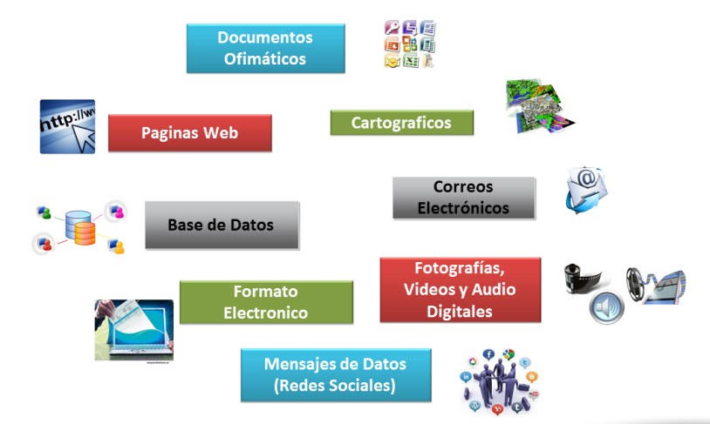

La Gobernación de Cundinamarca cuenta con la aplicación Mercurio como herramienta para la gestión de documentos electrónicos, sin embargo, no hay que olvidar que la tecnología es variante y las aplicaciones que hoy se tienen cambiarán o desaparecerán, al igual que los soportes o los medios electrónicos para visualizar la información contenida en ellos, por lo tanto, es necesario que el sistema asegure la integridad y autenticidad de los documentos electrónicos a lo largo de los años, de acuerdo con la disposición final de los documentos (selección, eliminación, conservación o microfilmación) y el tiempo de retención que posee cada uno de ellos.

Por lo tanto, es necesario que se inicie una revisión de los repositorios que se están utilizando para la custodia de los Records (documento definitivo que se tiene que conservar) para evaluar su seguridad, capacidad de almacenamiento, definición de metadatos y firmas digitales longevas, que permitan el acceso a la información a largo plazo.

A continuación, se evalúa la herramienta Mercurio a nivel general, sin embargo, en el anexo Lista de Chequeo, se evalúa las características más detalladas de la herramienta tecnológica.



* 1. **Gestión del cambio**

La implementación del PGD en la Gobernación de Cundinamarca implica cambios en la forma de trabajo de los funcionarios y contratistas; por lo tanto, es necesario que se desarrollen los objetivos y metas estratégicas avaladas por el Comité Interno de Archivo y el equipo de trabajo mencionado anteriormente; el objetivo es lograr la implementación y el análisis de los requerimientos necesarios para su ejecución en los diferentes niveles de la Gobernación; lo anterior, puede generar resistencia al cambio por parte de los funcionarios, por lo tanto, es necesario iniciar un programas de cultura organizacional de gestión del cambio en relación con la Gestión Documental.

Lo anterior, contribuirá a que la Gobernación cumpla con las metas establecidas en este documento para gestionar los documentos como un activo que aporta a la transparencia, eficacia y eficiencia en la administración, así como disminuir el volumen de documentos innecesarios que no aportan valor para la Entidad.

Para ello, es necesario contar con la colaboración de los funcionarios de la Gobernación de Cundinamarca, para lograr identificar las necesidades y expectativas (positivas o negativas) que implica la implementación del programa.

En lo referente a las tareas de gestión del cambio: formación, capacitación, inducción, re inducción e información, es necesario formular cronogramas para establecer tareas de supervisión y seguimiento del PGD en la Gobernación de Cundinamarca. Los temas a tratar, más significativos son:

* Socializar los resultados del Diagnóstico Integral de Archivos.
* Manejo de la herramienta tecnológica de Gestión Documental *“Mercurio”,* de acuerdo con los perfiles de los funcionarios de la entidad.
* Socializar las Tablas de Retención Documental (última versión aprobada 11/07/2016) para su aplicación en cada una de las Secretarias.
* Manejo de archivos de gestión, con el uso de FUID.
* Presentación de la Política de Gestión Documental y el PGD.
* Capacitación sobre normas de bioseguridad para identificar los riesgos biológicos que tiene en la manipulación de los documentos lo cual puede generar enfermedades laborales por el no uso de elementos de protección.

Otras estrategias que se pueden realizar, paralelamente a la implementación, son campañas de sensibilización con el apoyo de la Secretaria de Prensa y Comunicaciones donde se les recuerde a los funcionarios la importancia de la Gestión Documental en el desarrollo de sus tareas diarias.

1. **LINEAMIENTOS DEL PROGRAMA DE GESTIÒN DOCUMENTAL**

Para el cumplimiento de los lineamientos del PGD en la Gobernación de Cundinamarca se tomaron como referencia los siguientes documentos;

* El mapa de procesos de la Gobernación
* Consulta de la herramienta Mercurio
* Consulta de la herramienta ISOLUCIONV3

Lo anterior, para acceder y revisar los Manuales, procesos, procedimientos, documentos e indicadores relacionados con la gestión documental y desarrollar los lineamientos en cada uno los procesos de gestión documental.

* 1. **Procesos Planeación y Valoración:**

Estos dos procesos son inherentes, determinantes y fundamentales en la gestión de los documentos, que demuestra la planeación desde y hacia las estrategias de la Gobernación de Cundinamarca, cada uno de estos procesos, dentro de su concepto, uno depende del otro.

***Directrices:***

Actualmente, la Gobernación de Cundinamarca por medio de los siguientes documentos, define directrices:

**A-GD-CA-001 Caracterización de proceso V_2.**

**A-GD-PR-004 Procedimiento para la administración del archivo central**

**A-GD-PR-004 Procedimiento para administrar los archivos de gestión**

**A-GD- IN-001 Elaboración de documentos**

**E-CO-PR-011 Asesoría en publicaciones, publicidad e imagen corporativa**

**E-PID-PR-002 Control de documentos**

**Planes de Mejoramiento Archivístico**

**Tablas de Retención Documental**

**Tablas de Valoración Documental**

***Alcance:***

Elaboración, formulación y aprobación de los documentos de archivo atendiendo actividades relacionadas con la valoración (primaria y secundaria), para determinar si un documento debe o no crearse y por cuanto tiempo mantenerse.

***Actividades a desarrollar***

Acorde a lo anterior, se proyectan actividades por parte de la Gobernación de Cundinamarca para fortalecer y mejorar de manera continua estos procesos y directrices que son parte fundamental y estratégica para la gestión de documentos.

* Elaboración, publicación, seguimiento del Plan Institucional de Archivos – PINAR
* Aprobación, publicación y seguimiento del Programa de Gestión Documental
* Actualización y publicación de la Política de Gestión Documental para ser difundida, mantenida y controlada.
* Actualización permanente del Plan de Anticorrupción y de atención al ciudadano para mitigar los riesgos relacionados a la gestión documental.
* Elaborar un documento que describa cuales deben ser los metadatos mínimos de los documentos de archivo (contenido, estructura y contexto) al momento de crear documentos para su ciclo de vida, acorde con la naturaleza de los tipos de información.
* Desarrollar los programas específicos que permita que la Gobernación de Cundinamarca cuente con documentos necesarios para cumplir con las metas, objetivos y políticas propuestas en gestión documental y las metas de gobierno departamental.
* Desarrollar y mantener actualizado el normograma en gestión documental, asignando un responsable para esta labor que permita que los procesos, procedimientos, guías, manuales estén acorde con las normas aplicables para su debido cumplimiento y retroalimente a los documentos que se vean afectados por la derogación y/o actualización de la normatividad.
  1. **Producción**

La producción documental se fundamenta en la generación de documentos en las dependencias de la estructura orgánica funcional de la Gobernación de Cundinamarca Nivel Central, en cumplimiento y ejercicio de sus funciones, atendiendo desde la planeación, haciendo uso del diseño de formatos y formularios establecidos, dando cumplimiento a las normas internas que regularizan las actividades y procedimientos que intervienen durante la generación de un documento para satisfacer las necesidades en materia de producción documental en cuanto a:

* Creación y diseño
* Medios y técnicas de producción y de impresión
* Determinación y selección de soportes documentales
* Determinación de tamaños, calidad y tipos de soportes, gramaje y tintas
* Definición de instrucciones para diligenciamiento de formularios
* Definición en términos de formalidad, imagen corporativa, tipo de letra y firmas autorizadas
* Adecuado uso de la reprografía

***Directrices:***

Actualmente, la Gobernación de Cundinamarca por medio de los siguientes documentos define directrices para la producción documental:

**Manual Imagen Corporativa**

**A-GD- IN-001 Elaboración de documentos**

**E-CO-PR-008 Producción de piezas audiovisuales**

**E-CO-MA-001 Manual de Imagen Gráfica**

**E-CO-MA-002 Manual Operativo de Comunicaciones**

**Recepción[5]**

Determinar acciones para la verificación y control que se debe realizar para la admisión de documentos que estén completos y sean de la competencia para efectos de radicación y dar inicio al trámite correspondiente, actualmente se dispone de los siguientes mecanismos:

* Ventanilla única de radicación de correspondencia
* Ventanilla Única de Trámites. Los usuarios tendrán acceso a trámites y servicios.
  + Secretaria de Hacienda: Impuesto de Registro
  + Secretaria de Salud – Dirección de Desarrollo de Servicios: Registro de inscripción de profesionales del área de la salud en el Departamento
* PQRS: mediante el Sistema de Gestión Documental MERCURIO 6.0 la Gobernación de Cundinamarca dispone, en su página web, para la radicación de un PQRS; se diligencia el formulario, si existen documentos para anexar este sistema permite adjuntar documentos y, por último, la radicación queda en el sistema; el usuario podrá realizar seguimiento a su solicitud por intermedio de este sistema.
* Citatorios, Notificaciones, Comunicaciones y Actos Administrativos, la Gobernación publica las respectivas resoluciones, las cuales permanecen publicadas por un término de cinco (5) días hábiles, y se entenderán notificadas el día hábil siguiente a la fecha de culminado el término de publicación.
* La Gobernación de Cundinamarca cuenta con un procedimiento establecido para la recepción, distribución, seguimiento y respuesta a las peticiones, quejas, reclamos y sugerencias, el cual se encuentra debidamente documentado en el sistema de quejas y reclamos.
* Para el control de firmas autorizadas en los documentos producidos, se encuentra estipulado que las únicas personas para firmar las comunicaciones oficiales son los jefes de área y directivos.

***Directrices:***

Actualmente, la Gobernación de Cundinamarca define directrices para la recepción de documentos por medio de los siguientes documentos:

**M-AC-MA-002 Manual de derechos de Petición, quejas y Reclamos**

**A-GD-PLA-001 Plan de Contingencia (herramienta Mercurio)**

**A-GD-PR-003 Administración de comunicaciones oficiales**

**M-AC-PR-001 Administración de Peticiones, Quejas, Reclamos y Sugerencias**

**M-AC-PR-004 Atención Denuncias de Corrupción**

**M-AC-PR-003 Trámites y OPAS (Otros Procedimientos Administrativos)**

**M-AC-IN-001 Sistema de Gestión documental (Pasos a seguir para generar u documentos internos o externo por mercurio)**

**M-AC-GUI-001 Guía para el Operador del Servicio de Atención en Línea**

**M-AC-FR-07 Formato único de recepción de información (atención al ciudadano)**

**M-AC-PRO-001 Protocolo de atención al ciudadano**

**A-GD-FR-007 Solicitud de Consulta y Reproducción de Documentos**

**Cuadro de clasificación**

**Tablas de Retención Documental**

***Alcance:***

Identificación de actividades relacionadas con el análisis en la forma de producción y/o recepción de documentos acorde con su formato y estructura para su respectivo control por parte de la Gobernación de Cundinamarca

***Actividades a desarrollar***

Acorde con lo anterior, se establecen algunas actividades por parte de la Gobernación de Cundinamarca para fortalecer y mejorar de manera continua este proceso de producción para la gestión de documentos en cuanto a:

* Desarrollar e implantar políticas que den alcance a la producción de documentos digitales y electrónicos
  + Normalización de documentos
  + Descripción de los metadatos
  + Mecanismos de autenticación y control de acceso
* Desarrollar los programas específicos para permitir que la Gobernación de Cundinamarca cuente con documentos necesarios para cumplir con las metas, objetivos y políticas propuestas en gestión documental y las metas de gobierno.
  + Programa específico de Normalización de formas y formularios electrónicos
  + Programa específico de documentos vitales y esenciales
  + Programa específico de gestión de documentos electrónicos
  + Programa específico de documentos especiales
  + Programa específico de reprografía
* Definir los criterios relacionados con la adquisición e implementación para el uso de las firmas electrónicas y digitales
* Articular la producción documental de herramientas tecnológicas utilizadas para las operaciones de negocio y determinar su interoperabilidad y comunicación con las herramientas de gestión documental
  1. **Gestión y Trámite**

Conjunto de acciones y operaciones para el registro y vinculación a un trámite, distribución de los documentos (visualización) que permita la disponibilidad, recuperación y acceso a la consulta y seguimiento y control del estado del trámite hasta la resolución del asunto para el desarrollo de este procedimiento.

***Directrices:***

Actualmente la Gobernación de Cundinamarca por medio de los siguientes documentos define directrices:

**A-GD-PR-003 Administración de comunicaciones oficiales**

**A-GD-PLA-001 Plan de Contingencia (herramienta Mercurio)**

**M-AC-MA-002 Manual de derechos de Petición, quejas y Reclamos**

**M-AC-PR-001 Administración de Peticiones, Quejas, Reclamos y Sugerencias**

**M-AC-PR-004 Atención Denuncias de Corrupción**

**M-AC-GUI-001 Guía para el Operador del Servicio de Atención en Línea**

**M-AC-PRO-001 Protocolo de atención al ciudadano**

**A-GD-FR-004 Comunicaciones Enviadas Correo Postal**

**A-GD-FR-010 Control préstamo interno de documentos archivos de gestión**

**A-GD-FR-009 Planilla pruebas de entrega correo**

**A-GD-FR-007 Solicitud de Consulta y Reproducción de Documentos**

**Cuadro de clasificación**

**Tablas de Retención Documental**

***Alcance:***

Aplica desde que un documento es registrado en el sistema de gestión documental hasta la resolución del asunto

***Actividades a desarrollar***

Se establecen algunas actividades por parte de la Gobernación de Cundinamarca para fortalecer y mejorar de manera continua este proceso de gestión y trámite, para la gestión de documentos mediante actuaciones para su registro, vinculación aun trámite, la distribución, descripción (metadatos) que permita la disponibilidad, recuperación y acceso para la consulta de los documentos, el control y seguimiento.

* Desarrollo y/o actualización de los instrumentos relacionados con este proceso
  + Cuadros de Clasificación Documental
  + Tablas de Retención Documental
  + Flujos documentales
  + Tablas de control de acceso
* Desarrollo de los programas específicos
  + Programa específico de gestión de documentos electrónicos
  + Programa específico de documentos especiales
* Normalice los criterios y establezca políticas para los procesos de digitalización y su adopción, divulgación y aplicación en la Entidad
  1. **Organización**

Acciones que permitan determinar la clasificación, ordenación y descripción de los documentos acorde con su estructura orgánico-funcional, que busca la adecuada organización de los archivos

***Directrices:***

Actualmente la Gobernación de Cundinamarca por medio de los siguientes documentos define directrices:

**A-GD-GUI-001 Guía para la Organización de los Archivos de Gestión y Transferencias Documentales al Archivo Central**

**A-GD-FR-011 Verificación aplicación de TRD**

**A-GD-FR-009 Formato Único de Inventario Documental**

**E-CO-FR-OO5 Archivo Audiovisual**

**E-CO-FR-OO6 Archivo Fotográfico**

**E-CO-FR-OO6 Entrega de Material Audiovisual**

**Cuadros de Clasificación Documental – CCD**

**Tablas de Retención Documental – TRD**

**Tablas de Valoración documental – TVD**

***Alcance:***

Identificar todas aquellas acciones que se relacionan con el proceso de organización tales como; clasificación, ordenación y descripción de los documentos de archivo que están en gestión como en el archivo central.

***Actividades a desarrollar***

* Elaboración, publicación, seguimiento de las Tablas de Control de acceso que forma parte de los instrumentos archivísticos.
* Fortalecer la divulgación y acceso a los instrumentos archivísticos con que cuenta la entidad como:
* Cuadro de Clasificación Documenta – CCD
* Tablas de Retención Documental – TRD
* Proponer a Función Pública el desarrollo de procesos de capacitación mediante el uso de tecnologías para fomentar la apropiación de conocimiento de forma permanente y pueda ser evaluado como método motivacional para el desarrollo institucional.
* Normalizar y establecer políticas para los procesos de digitalización y su adopción, divulgación y aplicación en la Entidad.
* Desarrollar un proyecto para organizar los archivos de gestión conforme a las pautas establecidas en el Acuerdo 042 de 2002; dichos proyectos deberán ser supervisados y controlados por cada una de las dependencias de la estructura orgánica funcional de la Gobernación de Cundinamarca Nivel Central, que desarrolle esta actividad.
  1. **Transferencia y Disposición de documentos**

Actividades encaminadas a transferir documentos en cada una de las fases del archivo y aplicar su disposición final (conservación temporal, permanente o a su eliminación) de acuerdo con lo establecido en los procedimientos y métodos descritos en las Tablas de Retención Documental y Tablas de Valoración Documental.

***Directrices:***

Actualmente, la Gobernación de Cundinamarca define directrices por medio de los siguientes documentos:

**A-GD-GUI-001 Guía para la Organización de los Archivos de Gestión y Transferencias Documentales al Archivo Central**

**A-GD-PR-002 Recepción de transferencias primarias**

**A-GD-FR-012 Cronograma Trimestral de Visitas y Asesorías**

**A-GD-FR-002 Cronograma Trimestral de Transferencias Documentales**

**A-GD-FR-003 Formato Único de Inventario Documental**

**A-GD-FR-011 Verificación Aplicación TRD**

**E-CO-FR-OO6 Entrega de Material Audiovisual**

**Cuadros de Clasificación Documental – CCD**

**Tablas de Retención Documental – TRD**

**Tablas de Valoración documental – TVD**

***Actividades a desarrollar***

Se establecen las siguientes actividades por parte de la Gobernación de Cundinamarca para fortalecer y mejorar de manera continua los procesos de Transferencia y Disposición Documental para la gestión de documentos:

* Elaboración y publicación del Programa específico de gestión de documentos electrónicos.
* Elaborar los lineamientos y políticas para determinar los métodos y la frecuencia de migración, refreshing, emulación o conversión, con el fin de prevenir cualquier degradación o pérdida de información y asegurar el mantenimiento de los documentos electrónicos
* Elaborar lineamientos y políticas para la realización de transferencias (primarias y secundarias) de documentos electrónicos de forma tal que asegure su integridad, autenticidad, preservación y acceso y consulta a largo plazo.
* Formalizar y aplicar el proceso de eliminación (en gestión y central) de documentos mediante el diseño de actas las cuales deben ser aprobadas por el comité interno de archivo de la gobernación.
* Diseñar un procedimiento que garantice la destrucción segura y adecuada de los documentos sean estos físicos y electrónicos
* Establecer la metodología para la aplicación de criterios de selección documental que establezca como de debe determinar la muestra seleccionada atendiendo los criterios de valoración primaria y secundaria.
* Desarrollar un proyecto para organizar los archivos centrales y dar cumplimiento a la implementación de la Tablas de Valoración Documental bajo la aprobación, supervisión, control y gestión de la Dirección de Gestión Documental
  1. **Preservación a largo plazo**

Operaciones y actividades encaminadas a garantizar la preservación en el tiempo de los documentos independiente de su soporte, medio y forma de producción o registro, para su almacenamiento en la gestión de documentos

***Directrices:***

Actualmente, la entidad no cuenta con directrices para la preservación a largo plazo

***Alcance:***

Comprende identificar las actividades relacionadas con el proceso de preservación de los documentos sin diferencia de su soporte, forma o medio de almacenamiento.

***Actividades a desarrollar***

* Elaborar e implementar el Sistema Integrado de Conservación – SIC con sus respectivos planes de **conservación documental** y **preservación a largo plazo**
* Definir procedimientos para asegurar la cadena de preservación de los documentos electrónicos de archivo a lo largo del ciclo de vida, y en el transcurso del tiempo
* Implementar mecanismos para atender los principios de preservación en el tiempo, longevidad de los medio de almacenamiento, valoración, vulnerabilidad, y disponibilidad, sea que se encuentren en propiedad de los creadores o de las dependencias responsables del archivo de las mismas
* Dictar políticas para proteger la información y los datos personales, conforme a lo señalado en la ley y normatividad vigente
* Dictar políticas y directrices para garantizar de la misma forma los metadatos asociados al documentos que facilite su acceso, disponibilidad en el tiempo y se recuperación.
* Establecer políticas y mecanismo para evitar la obsolescencia de hardware y software, garantizando la preservación de los documentos electrónicos de archivo, el acceso, la consulta y disponibilidad a lo largo del tiempo

1. 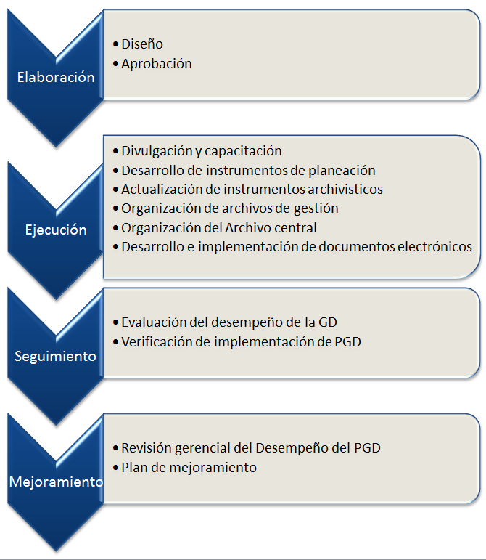**FASES DE IMPLEMENTACIÒN DEL PROGRAMA DE GESTIÒN DOCUMENTAL**
2. **PROGRAMAS ESPECIFICOS**

Con el fin de apoyar los procesos de Gestión Documental, la Gobernación de Cundinamarca desarrollará los programas específicos como lo propone en las actividades a desarrollar del **Ítem 3. Lineamientos del programa de gestión documental**, en el proceso de Planeación y Valoración, para permitir que la Entidad cuente con documentos necesarios para cumplir con las metas, objetivos y políticas propuestas en gestión documental y las metas de gobierno.

Los programas específicos quedaran incorporados en el **ítem 4. Fases de implementación del programa de gestión documental.**

Sin embargo, a continuación de presenta una propuesta para conformar el grupo de profesionales necesarios para el desarrollo de estos programas:

|  |  |
| --- | --- |
| **PROGRAMA** | **Equipo de Trabajo para el desarrollo** |
| **a. Programa de normalización de formas y formularios electrónicos** | **Áreas involucradas**  Secretaria de Tecnologías de la Información y las Comunicaciones  Secretaria de la Función Publica  Dirección de Gestión documental  Secretaria de Prensa y Comunicaciones |
| Es un programa que tiene por objetivo centralizar, controlar y normalizar la creación y producción de documentos en herramientas tecnológicas, resultado del inventario de los tipos de información para determinar los tipos de documentos que en ellas se genera y debe buscar:   * Identificar la herramienta que lo origina * Si está integrado en las TRD * El volumen, frecuencia, soporte * Si se hace necesario incluirlo en el SIGC * Determinar que le aplica para su conservación y preservación a largo plazo | |

|  |  |
| --- | --- |
| **PROGRAMA** | **Equipo de Trabajo para el desarrollo** |
| **b. Programa de documentos vitales o esenciales** | **Áreas involucradas**  Secretaria de la Función Pública  Dirección de Gestión Documental |
| Es un programa que tiene por objetivo, al interior de la Gobernación de Cundinamarca Sector Central, identificar aquellos documentos que deben ser conservados y preservados, con el fin de garantizar el funcionamiento, gestión y continuidad de la Entidad a futuro ante la ocurrencia de un eventual siniestro por un efecto físico, biológico o humano. Por tanto, se deben desarrollar metodologías, responsabilidades y formulación de políticas. | |

|  |  |
| --- | --- |
| **PROGRAMA** | **Equipo de Trabajo para el desarrollo** |
| **d. Programa de archivos descentralizados** | Se debe determinar con las secretarias que tienen archivos tercerizados. |

|  |  |
| --- | --- |
| **PROGRAMA** | **Equipo de Trabajo para el desarrollo** |
| **e. Programa de reprografía (Sistemas de fotocopiado, Impresión, Digitalización y Microfilmación)** | **Áreas. Involucradas**  Secretaria General (fotocopiadoras, consumo papel)  Secretaria de Tecnologías de la Información y las Comunicaciones (Impresoras)  Dirección de Gestión Documental  Secretaria de Ambiente |
| Programa que busca controlar el uso de sistemas de fotocopiado y medios reprográficos.   * Reprografía: Se conoce como el conjunto de técnicas, como la fotografía, el fotocopiado, la microfilmación y la digitalización, que permiten copiar o duplicar documentos originalmente consignados en papel, es utilizada con distintos fines en la ejecución de los procesos diarios del negocio. * Fotocopiado: Es el proceso mediante el cual se realiza la reproducción fotográfica de imágenes directamente sobre papel, es la técnica de reprografía más común. * Microfilmación: es la técnica que permite registrar fotográficamente documentos como pequeñas imágenes en película de alta resolución. * Digitalización: Técnica que permite la reproducción de información que se encuentra guardada de manera analógica (Soportes: papel, video, casetes, cinta, película, microfilm y otros) en una que sólo puede leerse o interpretarse por computador, el proceso de digitalización se realiza mediante el uso de escáner, y dependiendo del uso que se requiera dar a la información se definen características, como color, tamaño, resolución, entre otros.   Busca, mediante políticas y metodologías, controlar su uso en cada uno de los procesos de gestión documental  Definir, durante el ciclo de vida de los documentos, aquellos medios que permitan su gestión, consulta, trámite, preservación y conservación y los beneficios que de ellos se derivan. | |

|  |  |
| --- | --- |
| **PROGRAMA** | **Equipo de Trabajo para el desarrollo** |
| **f. Programa de documentos especiales (gráficos, sonoros, audiovisuales, orales, etc.)** | **Áreas Involucradas**  Dirección de Gestión documental  Secretaria de Prensa y Comunicaciones  Dirección de Planeación y Análisis Riesgos de la Contratación  Secretaria General (Georreferenciación) |
| Tiene como objetivo identificar los documentos generados en estos medios, para determinar su conservación, garantizar su preservación, consulta y acceso, ya que estos documentos especiales son y/o fueron desarrollados mediante técnicas distintas a las tradicionales al papel.  Se pueden adelantar actividades como   * Un inventario exacto de los tipos de documentos especiales, volúmenes, estado de conservación y almacenamiento * Proceder a acceder o consultarlos para realizar procesos de valoración, acordó a la información contenida en ellos. * Una vez valorados implementar estrategias adecuadas para su gestión acorde a la entidad.   Todo esto conforme a la normatividad existente | |

|  |  |
| --- | --- |
| **PROGRAMA** | **Equipo de Trabajo para el desarrollo** |
| **g. Plan institucional de capacitación** | **Áreas Involucradas**  Función Pública – Dirección de Desarrollo Humano  Dirección de Gestión documental |
| Brindar estrategias mediante metodologías orientada a fortalecer los conceptos en materia de gestión documental para todos los funcionarios de la Gobernación de Cundinamarca Sector Central y así lograr los objetivos y metas propuestos para el cumplimiento del Programa de Gestión Documental.  Incluir dentro de cronograma las capacitaciones necesarias frente a los planes y programas especiales desarrollados para ser incluidos en Plan Institucional de Capacitación. | |

|  |  |
| --- | --- |
| **PROGRAMA** | **Equipo de Trabajo para el desarrollo** |
| **h. Programa de auditoría y control** | **Áreas Involucradas**  Dirección de Gestión Documental (Proceso transversal)  Oficina de Control Interno |
| Este programa está orientado a garantizar el seguimiento, medición y evaluación del Programa de Gestión Documental.  Contempla el seguimiento a los procesos en cuanto al cumplimiento de las políticas y directrices emitidas desde el proceso de gestión documental.  Actualmente está articulado con el Sistema Integrado de Gestión y Control con la dependencia de Control Interno en su proceso de Auditoria Interna y la coordinación de las Auditorías Externas, se cuenta, por parte de Dirección de Gestión Documental, con visitas de verificación a la aplicación Tablas de Retención Documental. | |

* 1. **Modelo propuesto para el desarrollo de los programas específicos**

1. **OBJETIVO**
2. **ALCANCE**
3. **DEFINICIONES**
4. **REFERENTE NORMATIVO**
5. **BENEFICIOS**
6. **RESPONSABILIDADES**

Frente al desarrollo, aprobación, publicación, implementación, actualización, mantenimiento y presentación de resultado de cumplimiento

* 1. Gerenciales
  2. Técnicas
  3. Operativas

Para cada uno de los anteriores describa el cargo, nombre y función a cumplir

1. **REQUERIMIENTOS PARA SU DESARROLLO:**
   1. Recursos Económicos
   2. Recursos Humanos
   3. Recursos Físicos
   4. Recursos técnicos

Para cada uno de los anteriores describa el responsables de asignar el recurso, el cargo, y alcance de función a cumplir

1. **INDICADOR DE CUMPLIMIENTO**
2. **CRONOGRAMA DE IMPLEMENTACIÓN DEL PROGRAMA**
3. **ARMONIZACIÒN DEL PROGRAMA DE GESTIÓN DOCUMENTAL**

El PGD en la Gobernación de Cundinamarca se articula con los demás Sistemas de Gestión a través del Sistema Integrado de Gestión y Control, en concordancia con las normas NTC-GP 1000 y MECI aprobado e implementado por la Entidad.

* El Sistemas de Gestión a través del Sistema Integrado de Gestión y Control: ha planificado en la Gobernación de Cundinamarca – Sector Central el cumplimiento a los requisitos establecidos en las normas ISO 9001:2008, NTCGP 1000:2009, el Modelo Estándar de Control Interno- MECI: 2014 y el Sistema de Desarrollo Administrativo. Para la solicitud de cambios, estos deberán ser estudiados y autorizados de acuerdo con los requisitos establecidos en el Proceso Planificación del Desarrollo Institucional, Procedimiento Control de Documentos.
* Los documentos del Sistema Integral de Gestión y Control, se elaboran de acuerdo con el Instructivo Elaboración de Documentos E-PID-IN-002, que se encuentra en el proceso de Planificación del Desarrollo Institucional y se controlan de acuerdo con el Procedimiento Control de Documentos E-PID-PR-002 del mismo proceso.
* Para el Control de Registros se da cumplimiento a la Ley General de Archivos (Ley 594 del 2000), a los requerimientos normativos del Archivo General de la Nación y el Sistema de Gestión a través del Sistema Integrado de Gestión y Control, para todos los procesos y procedimientos de la Entidad.
* Los documentos del Sistema Integral de Gestión y Control, se publican, administran y mantienen en la herramienta ISOLUCIÓN. Su vigencia y actualizaciones se controlan a través del procedimiento Control de Documentos.
* Para la radicación, distribución, trámite, consulta y conservación de los registros de todas las Comunicaciones Oficiales se utiliza la herramienta de gestión documental “MERCURIO”.
* Las Auditorías Internas serán planificadas por el Proceso Evaluación y Seguimiento, mínimo (1) vez al año, se desarrollan de acuerdo con lo establecido en el procedimiento Auditorías Internas Integradas EV-SEG-PR-002 y como resultado del seguimiento y evaluación independiente se formulan acciones correctivas, preventivas o de mejora, las cuales se gestionan de acuerdo con el procedimiento Acciones Correctivas y Preventivas E-PID-PR-003.
* Para el seguimiento y medición de los procesos y del producto se realizará medición detallada en las fichas técnicas de indicadores que se encuentran en la herramienta ISOLUCIONV3, módulo de indicadores, dichos indicadores se orientan a medir la eficacia, eficiencia y efectividad de los planes, programas y proyectos y la gestión de los procesos.
* Con lo que respecta a los Planes de Mejoramiento el mecanismo para atender las recomendaciones y análisis generados en el desarrollo de las auditorias y las observaciones de los Órganos de Control Externos se documentan Planes de Mejoramiento Institucional y por Procesos.
* Dentro de los procedimientos obligatorios de la NTC GP-1000/2009 se mencionan los procedimientos para la Administración de archivos de gestión, administración de archivo central, guía para la organización de los archivos de gestión y trasferencias documentales al archivo central, control de producto / servicio no conforme, control de documentos, auditorías internas integradas, y acciones correctivas y preventivas.
* En lo que respecta a MECI, la Gobernación cuenta en su página web en el aplicativo ISOLUCIONV3 con la siguiente herramienta gerencial que permite visualizar todo lo que respecta al Modelo y que tiene como fin servir de control y difusión para que la entidad logren cumplir con sus objetivos institucionales y con el marco legal aplicable a ellas. Esta herramienta garantiza la fluidez de la información y comunicación que se produce, así como corregir de manera oportuna las debilidades que se presentan en el quehacer cotidiano de la Gobernación.

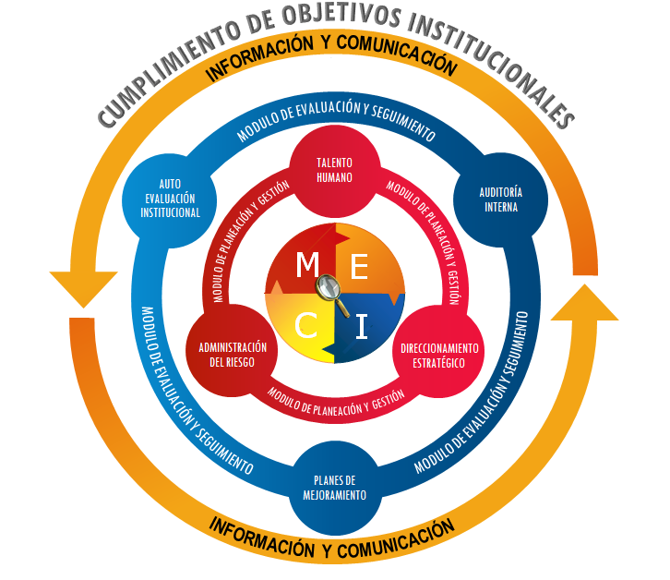

1. **ANEXOS**
2. **CRONOGRAMA Y PRESUPUESTO PARA LA IMPLMENTACIÒN DEL PGD**
3. **MAPA DE PROCESOS**

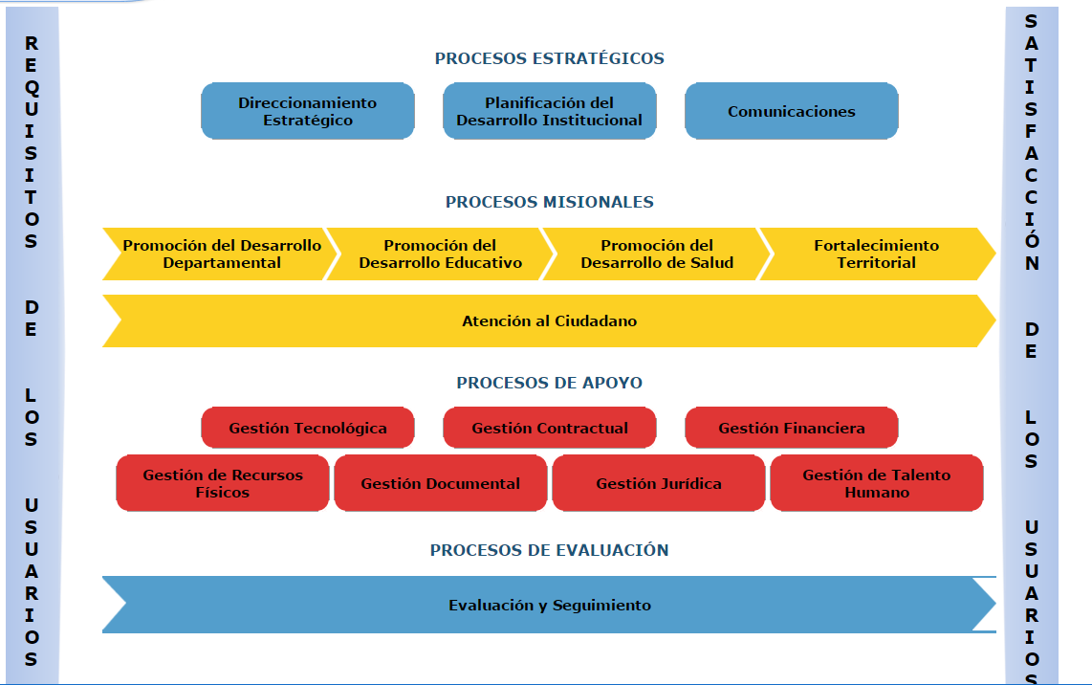

**ANEXO B. MAPA DE PROCESOS**

1. Ley general de archivo 594 de 2000. Ley General de Archivos. Título V: Gestión de Documentos Artículo 21, Programa de gestión documental: Las entidades públicas deberán elaborar programas de gestión de documentos, pudiendo contemplar el uso de nuevas tecnologías y soportes, en cuya aplicación deberán observarse los principios y procesos archivísticos.

   Decreto 1080 de Mayo 26 de 2015, Decreto Único Reglamentario del Sector Cultura

   Ley estatutaria 1712 de 2014. Ley de transparencia y del derecho del acceso a la información pública nacional. Artículo 15: Programa de Gestión Documental y artículo 17. Sistemas de Información.
2. En la página WEB, atendiendo los lineamientos del Manual de Gobierno en Línea
3. Política de Gestión Documental Versión1.
4. Bajo el nuevo Programa de Gobierno, los recursos asignados son $80.000.000
5. La herramienta tecnológica usada para el proceso de radicación es Mercurio.